Resolución del Pleno del Instituto de Transparencia, Acceso a la Información Pública y Protección de Datos Personales del Estado de México y Municipios, con domicilio en Metepec, Estado de México, a veintinueve de mayo de dos mil diecinueve.

VISTO el expediente formado con motivo del recurso de revisión 01375/INFOEM/IP/RR/2019, interpuesto por xxxxxxxxx xx xxxxxxxx en lo sucesivo EL RECURRENTE, en contra de la respuesta a su solicitud por parte del Ayuntamiento de Melchor Ocampo, en lo sucesivo el SUJETO OBLIGADO, se procede a dictar la presente resolución con base en los siguientes:

- A N T E C E D E N T E S

Primero. Solicitud de acceso a la información.
Con fecha trece de febrero de dos mil diecinueve, EL hoy RECURRENTE presentó a través del Sistema de Acceso a la Información Mexiquense, en lo subsecuente el SAIMEX ante el SUJETO OBLIGADO, la solicitud de acceso a la información pública, a la que se le asignó el número 00010/MELOCAM/IP/2019, mediante la cual requirió la información siguiente:

“Solicito me sea entregada vía Saimex la copia de la licencia de funcionamiento y visto bueno de protección civil del expendio de bebidas alcohólicas denominado "Yamila's", sito en calle Ignacio zaragoza sin número, entre Av profesor Crispin Pérez poniente y calle Deportistas (ver ubicación en archivo adjunto) y que abrirá el próximo 14 de febrero de 2019, así como información referente al marco normativo o legal vigente que permite la instalación de un expendio de bebidas alcohólicas a un costado de un centro público de educación preescolar. “(sic)
Para tal efecto adjunto un archivo electrónico denominado “Alcohólicas.png”, el cual contiene la siguiente información:

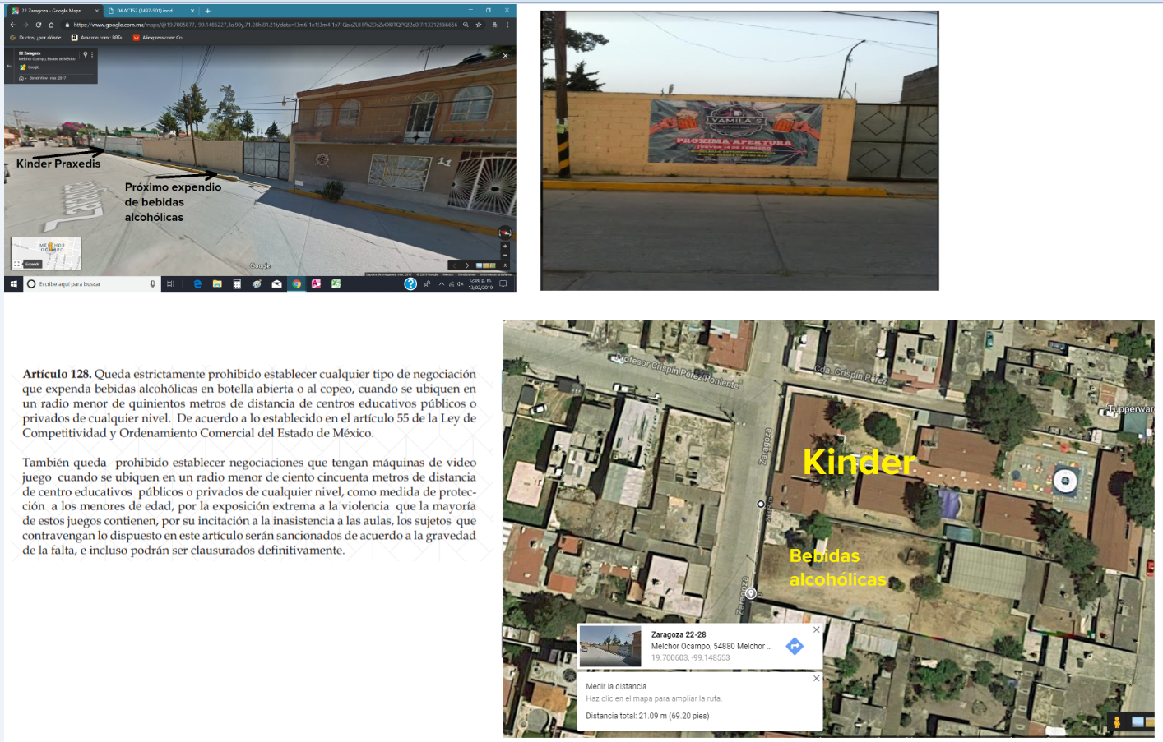

Por ese mismo medio electrónico, señaló como modalidad de entrega de la información solicitada el siguiente: “A través de SAIMEX”.

Segundo. Respuesta.
De la revisión a las constancias que integran el expediente en que se actúa se advierte que en fecha cinco de marzo de dos mil diecinueve el SUJETO OBLIGADO dio contestación a la solicitud de acceso a la información pública dentro del plazo de quince días otorgado por el artículo 163 de la Ley de Transparencia y Acceso a la Información Pública de la entidad, a través de la cual refirió:

“Estando en tiempo y forma en términos de los artículos 12, 150, 157, 163 y demás relativos de la Ley de Transparencia y Acceso a la Información Pública del Estado de México y Municipios vigente, con respecto a su petición 00010/MELOCAM/IP/2019 mediante el sistema SAIMEX, se le informa: ESTE MUNICIPIO ESTA EN PROCESO DE INTEGRACIÓN DE RECOPILACIÓN DE INFORMACIÓN, DIAGNOSTICO Y ESTRUCTURA PARA INTEGRAR LA CORRESPONDIENTE SOLICITUD POR LO QUE EN ESTE MOMENTO NO ES POSIBLE ATENDER DICHA PETICIÓN ,SIN EMBARGO PUEDE CONOCER DE LOS TRÁMITES Y SERVICIOS EN LA PAGINA DE INTERNET WWW.MELCHOR-OCAMPO.GOB.MX. ASÍ MISMO LE COMENTO QUE RESPECTO AL REGISTRO DE UNIDADES ECONÓMICAS SE ENCUENTRA ACTUALIZANDO Y COTEJANDO LOS EXPEDIENTES FÍSICOS POR LO QUE DE ESA INFORMACIÓN NO SE CUENTA HASTA EL MOMENTO. En virtud de lo anterior la presente solicitud se archiva como concluida, y en términos del artículo 176, 177 y 178 de la Ley de Transparencia y Acceso a la Información del Estado de México y Municipios vigente se hace de su conocimiento que tiene el derecho de interponer el recurso de revisión en un término de quince días hábiles.” (sic)

Sin que para el efecto el sujeto obligado adjuntara algún archivo electrónico.

Tercero. Integración y trámite de los recursos de revisión.
Inconforme con la respuesta proporcionada por el SUJETO OBLIGADO, el hoy RECURRENTE interpuso el recurso de revisión materia del presente estudio el día siete de marzo de dos mil diecinueve, en el que señaló como acto impugnado y razones o motivos de inconformidad, lo siguiente:

Acto impugnado:

“No se hace entrega de la información solicitada..” (Sic)

Motivo de Inconformidad:

“El sujeto obligado manifiesta incapacidad para entregar la información solicitada, aduciendo deficiencias en su integración.” (sic)

Anexos: No adjuntó ningún archivo a su recurso de revisión.

Cuarto. Del turno del recurso de revisión.
En fecha siete de marzo de dos mil diecinueve, el medio de impugnación le fue turnado a la Comisionada Presidenta Zulema Martínez Sánchez, por medio del sistema electrónico SAIMEX.

Por lo que en términos del artículo 185 fracción I de la Ley de Transparencia y Acceso a la información Pública del Estado de México y Municipios, el trece de marzo de dos mil diecinueve se dictó acuerdo por medio del cual se admitió el recurso de mérito al considerarse que es procedente, al cumplirse con los requisitos de procedencia y de procedibilidad establecidos en los artículos 178, 179 y 180 de la ley en la materia, los cuales están contenidos en la impugnación, determinándose en él, un plazo de siete días para que las partes manifestaran lo que a su derecho corresponda en términos del numeral arriba citado.

Quinto. De la etapa de instrucción.
De las constancias que integran el expediente del recurso de revisión que nos ocupa, se advierte que el SUJETO OBLIGADO y la parte RECURRENTE fueron omisos en presentar, pruebas, alegatos o en su caso informe justificado y/o las manifestaciones que estimarán convenientes, en el plazo establecido para tal efecto, como se ilustra a continuación:

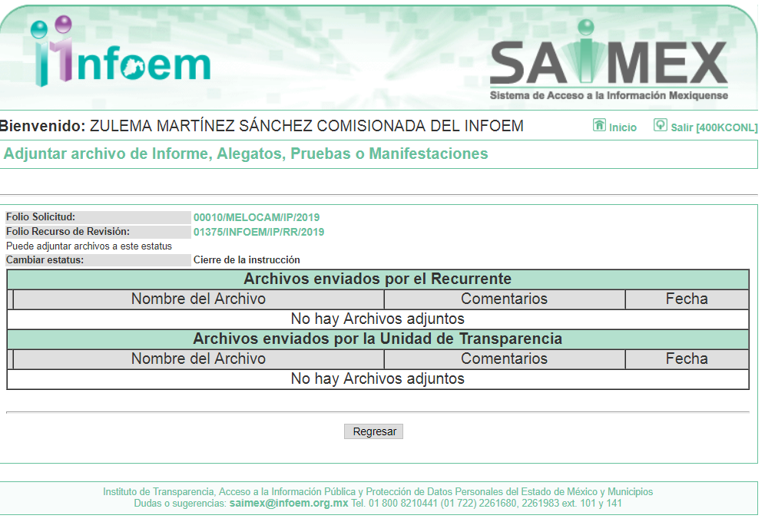

Por lo que se decretó el cierre de instrucción en fecha veintiséis de marzo de dos mil diecinueve, en términos del artículo 185 fracción VI de la Ley de Transparencia y Acceso a la Información Pública del Estado de México y Municipios, ordenándose turnar el expediente a la resolución que en derecho proceda, mediante acuerdo de fecha tres de mayo de dos mil diecinueve y con fundamento en el artículo 181 tercer párrafo de la Ley de Transparencia y Acceso a la Información Pública del Estado de México y Municipios, se notificó que el plazo de 30 días para resolver los recursos de revisión, serían ampliados por un periodo de 15 días hábiles adicionales, debido a la naturaleza, y complejidad del asunto y para un mejor estudio.

CONSIDERANDOS

Primero. Competencia.
Que el Instituto de Transparencia, Acceso a la Información Pública y Protección de Datos Personales del Estado de México y Municipios, es competente para conocer y resolver el presente recurso de revisión interpuesto por la parte RECURRENTE, conforme a lo dispuesto en los artículos 6, apartado A de la Constitución Política de los Estados Unidos Mexicanos; 5, párrafos vigésimo, vigésimo primero y vigésimo segundo, fracciones IV y V; de la Constitución Política del Estado Libre y Soberano de México; 1, 2, fracción II; 13, 29, 36, fracciones I y II; 176, 178, 179, 181 párrafo tercero y 185 de la Ley Transparencia y Acceso a la Información Pública del Estado de México y Municipios; 9, fracciones I y XXIV, 11 y 14 fracción I del Reglamento Interior del Instituto de Transparencia, Acceso a la Información Pública y Protección de Datos Personales del Estado de México y Municipios.

SEGUNDO. Sobre los alcances del recurso de revisión.
Derivado de la impugnación realizada, es preciso e importante señalar que el recurso de revisión inmerso en la Ley de Transparencia vigente en la entidad, tiene el fin y alcance que señalan los numerales 176, 179, 181 párrafo cuarto, 194 y 195 y demás aplicables de la Ley de Transparencia y Acceso a la Información Pública del Estado de México y Municipios vigente, el cual será analizado conforme a las actuaciones que obren en el expediente electrónico, con la finalidad de reparar cualquier posible afectación al derecho de acceso a la información pública y garantizando el principio rector de máxima publicidad.

TERCERO. De las causas de improcedencia.
En el procedimiento de acceso a la información y de los medios de impugnación de la materia, se advierten diversos supuestos de procedibilidad, los cuales deben estudiarse con la finalidad de dar cumplimiento a los principios de legalidad y objetividad inmersos en el artículo 9 de Ley de Transparencia y Acceso a la Información Pública del Estado de México y Municipios, en correlación con la seguridad jurídica que debe generar lo actuado ante este Organismo garante.

De lo anterior, el estudio de las causas de improcedencia que se hagan valer por las partes o que se advierta de oficio por este Resolutor debe ser objeto de análisis previo al estudio de fondo del asunto, ya que el estudio de los presupuestos procesales sobre el inicio o trámite de un proceso genera eficacia jurídica de las resoluciones, más aún que se trata de una figura procesal adoptada en la ley de la materia la cual impide su estudio y resolución cuando una vez admitido el recurso de revisión, se advierta una causa de improcedencia que permita sobreseer el recurso de revisión sin estudiar el fondo del asunto; circunstancias anteriores que no son incompatibles con el derecho de acceso a la justicia, ya que éste no se coarta por regular causas de improcedencia y sobreseimiento con tales fines.

Así es que tenemos que no se actualiza ninguna de las casuales de improcedencia a continuación transcritas:

“Artículo 191. El recurso será desechado por improcedente cuando:
    - Sea extemporáneo por haber transcurrido el plazo establecido en la presente Ley, a partir de la respuesta;
    - Se esté tramitando ante el Poder Judicial de la Federación algún recurso o medio de defensa interpuesto por el recurrente;
    - No actualice alguno de los supuestos previstos en la presente Ley;
    - No se haya desahogado la prevención en los términos establecidos en la presente Ley;
    - Se impugne la veracidad de la información proporcionada;
    - Se trate de una consulta, o trámite en específico; y
    - El recurrente amplíe su solicitud en el recurso de revisión, únicamente respecto de los nuevos contenidos.”

Ya que no fueron interpuestos de forma extemporánea, no se acredita que se estén tramitando ante el Poder Judicial Federal, no se impugnó la veracidad de la información proporcionada, no es una consulta, o trámite en específico, ni tampoco se advierte que el recurrente amplíe sus solicitudes en los recursos de revisión, por lo que al no existir causas de improcedencia invocadas por las partes ni advertidas de oficio, este Resolutor se avoca al análisis del fondo del asunto que nos ocupa.

Así las cosas, al no existir causas de improcedencia invocadas por las partes ni advertidas de oficio por este Resolutor, se procede al análisis del asunto en los siguientes términos.

CUARTO. Estudio y resolución del asunto.
Ahora bien, se procede al análisis del presente recurso, así como al contenido íntegro de las actuaciones que obran en el expediente electrónico, para así estar en posibilidad este Órgano Colegiado de dictar el fallo correspondiente conforme a derecho, tomando en consideración los elementos aportados por las partes y apegándose en todo momento al principio de máxima publicidad consagrado en nuestra Constitución Federal, Local y demás leyes aplicables en la materia, así como en los tratados internacionales en los que el Estado Mexicano es parte, en concordancia con el párrafo tercero del artículo 1 de la Constitución Federal y el diverso 8 de la Ley de Transparencia local.

Por tal motivo es necesario hacer alusión a lo que el hoy recurrente requirió, le fuese entregado por parte del sujeto obligado:

“Solicito me sea entregada vía Saimex la copia de la licencia de funcionamiento y visto bueno de protección civil del expendio de bebidas alcohólicas denominado "Yamila's", sito en calle Ignacio zaragoza sin número, entre Av profesor Crispin Pérez poniente y calle Deportistas (ver ubicación en archivo adjunto) y que abrirá el próximo 14 de febrero de 2019, así como información referente al marco normativo o legal vigente que permite la instalación de un expendio de bebidas alcohólicas a un costado de un centro público de educación preescolar. “(sic)

De la presente solicitud se identifica que se requiere lo siguiente:

a.- Copia de la licencia de funcionamiento.
b.- Visto bueno de protección civil del expendio de bebidas alcohólicas denominado "Yamila's", sito en calle Ignacio zaragoza sin número, entre Av profesor Crispin Pérez poniente y calle Deportistas.
c.- Marco normativo o legal vigente que permite la instalación de un expendio de bebidas alcohólicas a un costado de un centro público de educación preescolar.

Para lo cual el sujeto obligado a través de la Titular de la Unidad de Transparencia manifestó de forma económica a través del SAIMEX, entre otras cosas, lo siguiente: “…con respecto a su petición 00010/MELOCAM/IP/2019… se le informa: ESTE MUNICIPIO ESTA EN PROCESO DE INTEGRACIÓN DE RECOPILACIÓN DE INFORMACIÓN, DIAGNOSTICO Y ESTRUCTURA PARA INTEGRAR LA CORRESPONDIENTE SOLICITUD POR LO QUE EN ESTE MOMENTO NO ES POSIBLE ATENDER DICHA PETICIÓN ,SIN EMBARGO PUEDE CONOCER DE LOS TRÁMITES Y SERVICIOS EN LA PAGINA DE INTERNET WWW.MELCHOR-OCAMPO.GOB.MX… POR LO QUE DE ESA INFORMACIÓN NO SE CUENTA HASTA EL MOMENTO. En virtud de lo anterior la presente solicitud se archiva como concluida...” (sic).

Si bien es cierto que la Titular de la Unidad de Transparencia es la encargada de dar atención a las solicitudes de información con fundamento en los artículos 50 y 53 fracciones II, V y VI de la Ley de Transparencia y Acceso a la Información Pública del Estado de México y Municipios, también lo es que, dentro de sus propias funciones se encuentra la de tramitar ante las Áreas poseedoras de la información lo que se solicita, a efecto de entregarla al solicitante, de acuerdo a la forma en que la Unidad Administrativa correspondiente, la genere, recopile, administre, maneje, procese, archive o conserve, esto de conformidad con los artículos 51 y 53 fracción IV de la Ley en cita y 33 fracción VIII inciso b y 101 del Bando Municipal de Melchor Ocampo 2019, que refieren:

Ley de Transparencia y Acceso a la Información Pública del Estado de México y Municipios

“Artículo 50. Los sujetos obligados contarán con un área responsable para la atención de las solicitudes de información, a la que se le denominará Unidad de Transparencia.

Artículo 51. Los sujetos obligados designaran a un responsable para atender la Unidad de Transparencia, quien fungirá como enlace entre éstos y los solicitantes. Dicha Unidad será la encargada de tramitar internamente la solicitud de información y tendrá la responsabilidad de verificar en cada caso que la misma no sea confidencial o reservada. Dicha Unidad contará con las facultades internas necesarias para gestionar la atención a las solicitudes de información en los términos de la Ley General y la presente Ley.
…
Artículo 53. Las Unidades de Transparencia tendrán las siguientes funciones:
…
II. Recibir, tramitar y dar respuesta a las solicitudes de acceso a la información;
…
IV. Realizar, con efectividad, los trámites internos necesarios para la atención de las solicitudes de acceso a la información;
V. Entregar, en su caso, a los particulares la información solicitada;
VI. Efectuar las notificaciones a los solicitantes;”

BANDO MUNICPAL MELCHOR OCAMPO 2019

Artículo 33. Para el ejercicio de sus atribuciones, tanto el H. Ayuntamiento como la Presidenta Municipal, se auxiliarán de las siguientes dependencias, las cuales estarán subordinadas a ésta última:
…
VIII. Unidades Administrativas Municipales:
…
b. Unidad de Transparencia y Acceso a la Información.
…
Artículo 101. La Unidad de Transparencia y Acceso a la Información Pública tiene por objeto cumplir con el derecho humano constitucional de acceso gratuito a la información, así como la protección de los datos personales y de máxima publicidad en la gestión pública. Dicho organismo se sujetará a lo establecido en el artículo 6 Constitucional fracciones I, II, III, IV, V, VI, VII; en la Ley de Transparencia y Acceso a la Información Pública del Estado de México y Municipios, en el Bando Municipal, sus reglamentos y los acuerdos del H. Ayuntamiento, dicha unidad estará adscrita a la Presidencia del H. Ayuntamiento.

Lo anterior es así ya que derivado de la solicitud número 00010/MELOCAM/IP/2019 (en la que se resuelve), se aprecia en el sistema SAIMEX, que la servidora pública en comento, no tramitó ante las instancias del Ayuntamiento correspondientes, que pudieran tener lo solicitado (derivado de sus funciones) lo requerido por el particular, como se aprecia en las siguientes capturas de pantalla:

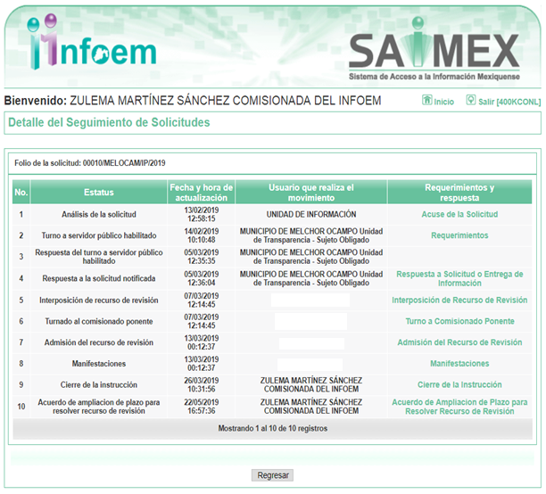

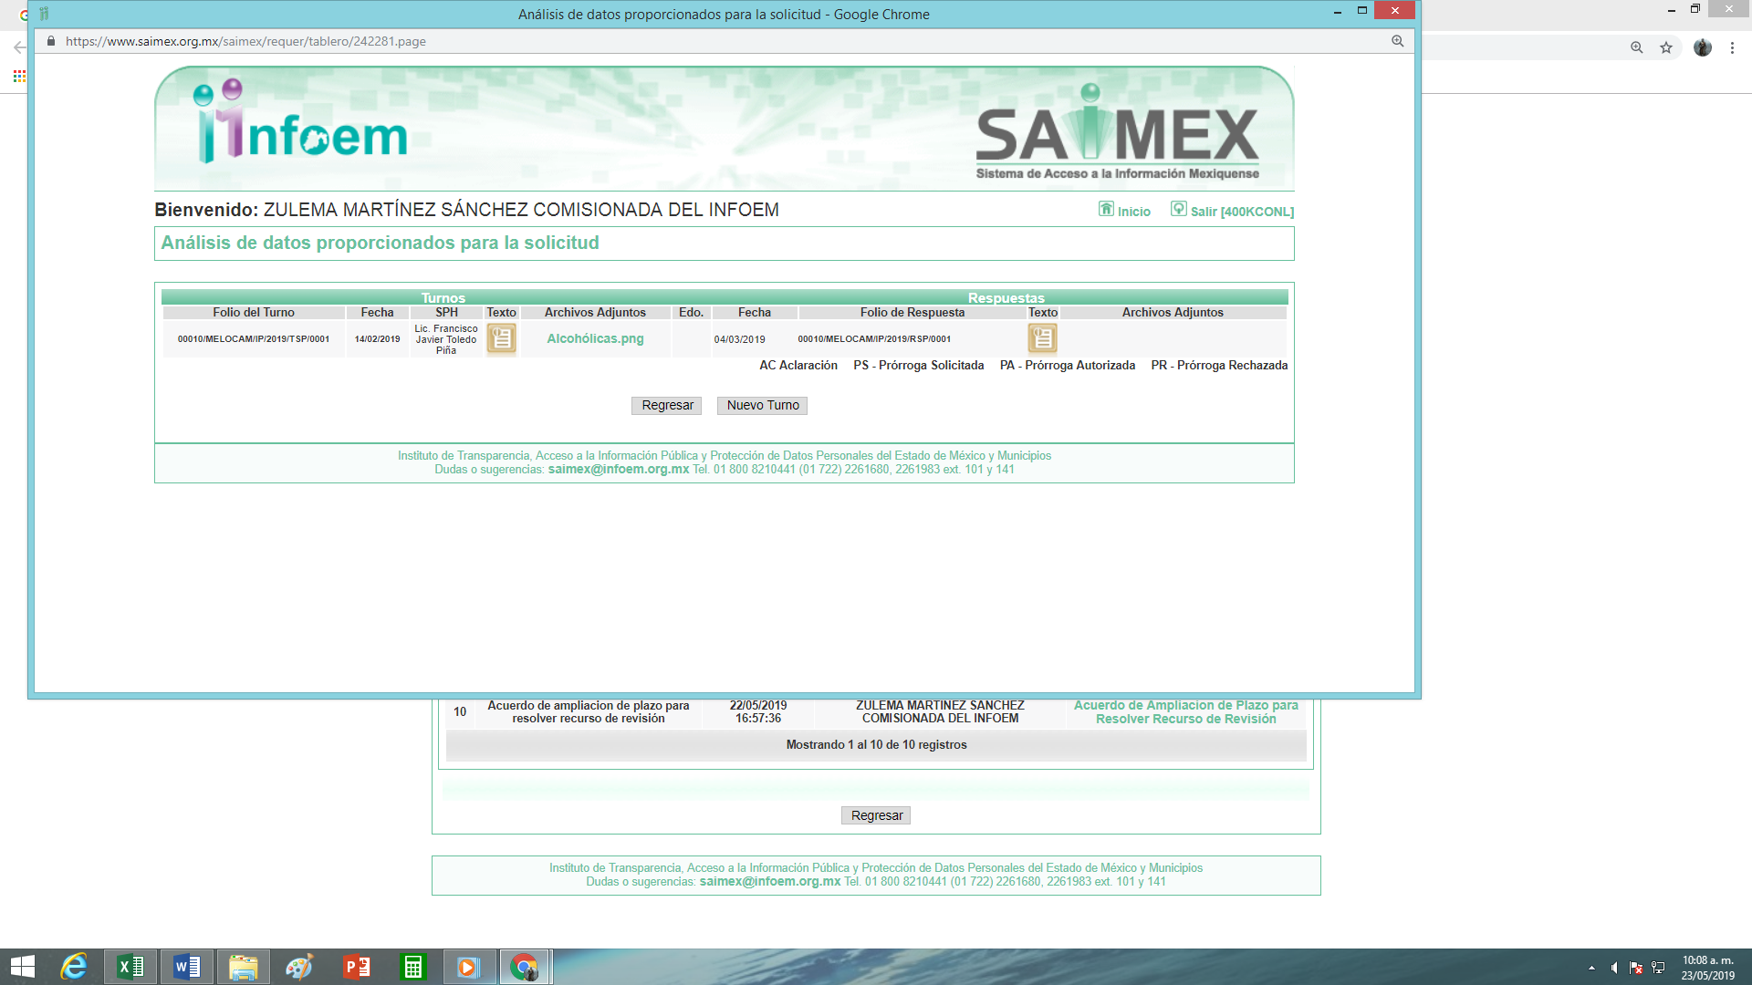

Como se puede apreciar sólo se giró la solicitud al Lic. Francisco Javier Toledo Piña, quien aparece como servidor público habilitado (SPH), y quien de acuerdo al Sistema de Información Pública de Oficio Mexiquense, por sus siglas IPOMEX, correspondiente al Municipio de Melchor Ocampo, es el Encargado de Desarrollo Económico, tal y como se aprecia en las siguientes capturas de pantalla:

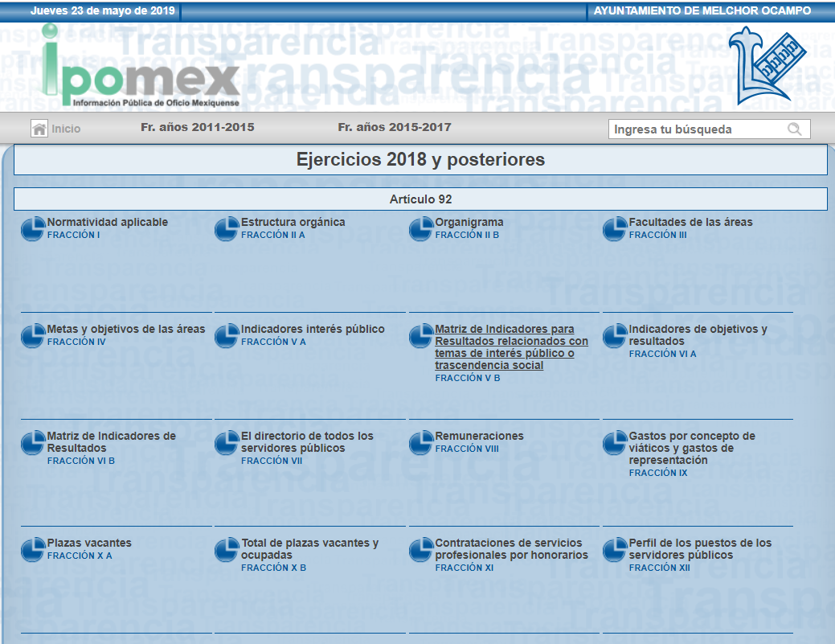
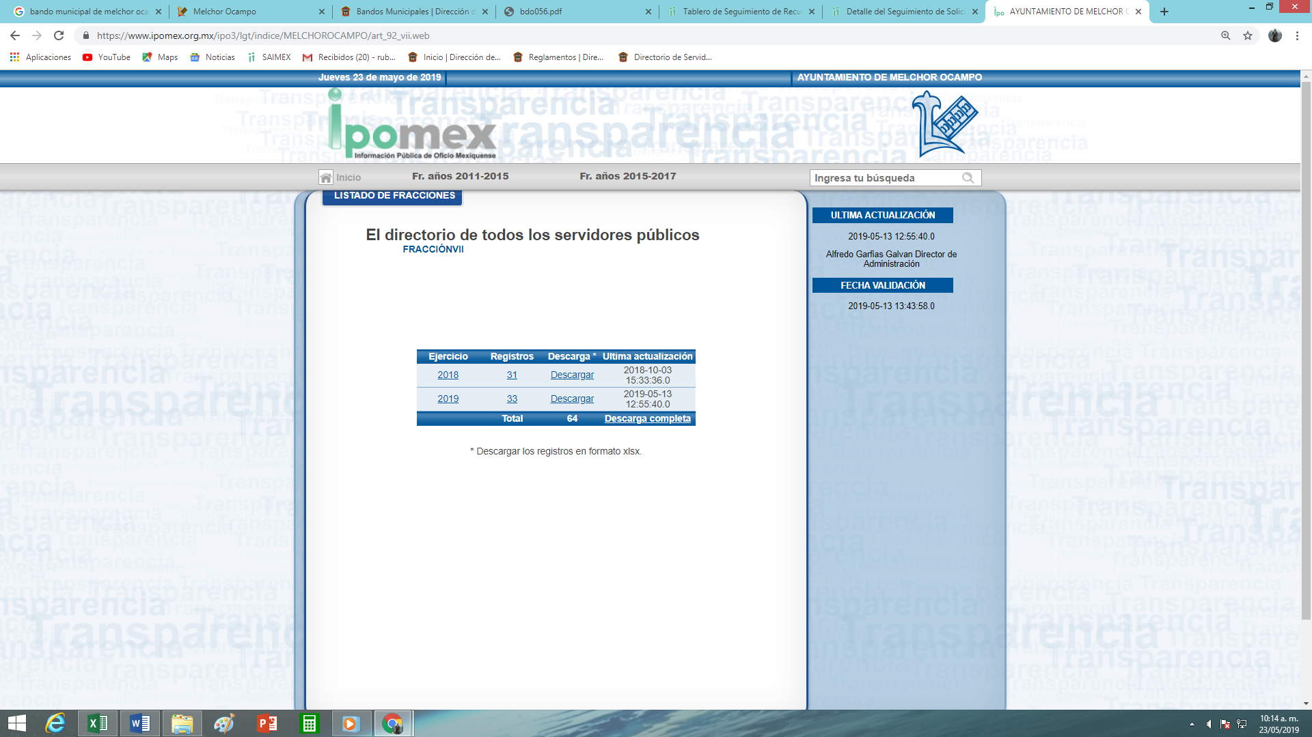

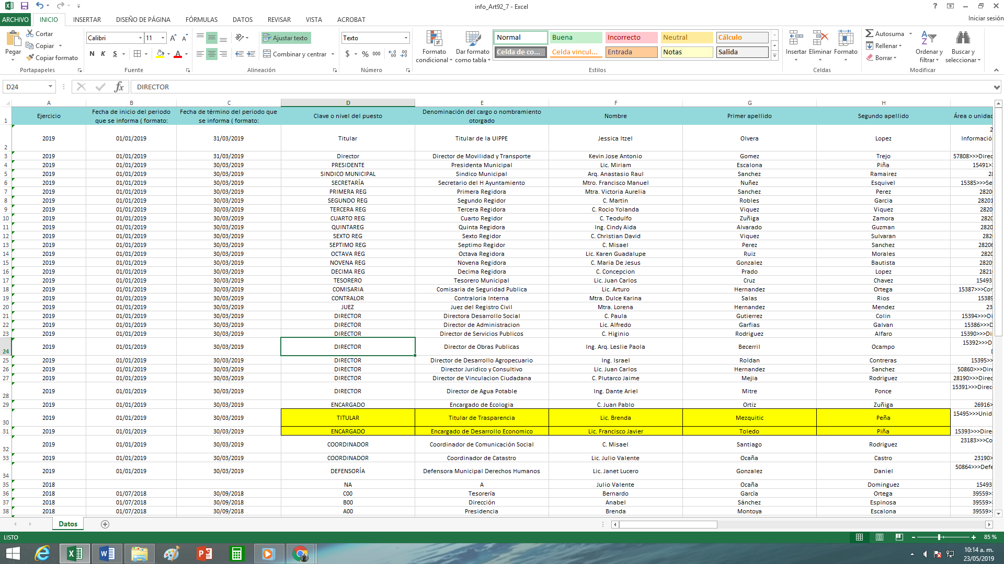

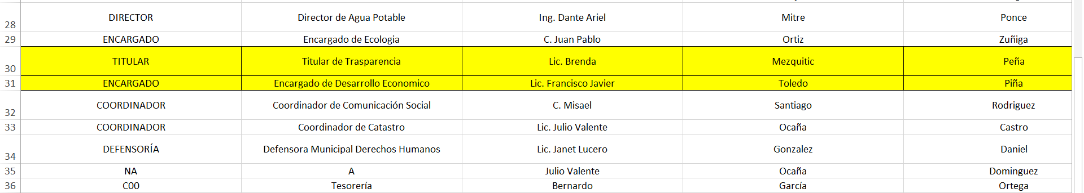

Ahora bien, el Bando Municipal establece que las Licencias de funcionamiento deben ser expedidas por la Dirección de Desarrollo Económico y Fomento al Empleo, previa autorización de la Unidad Municipal de Protección Civil y de Bomberos, tal como se establece en el Bando Municipal de Melchor Ocampo 2019, como se aprecia a continuación:

ARTÍCULO 62.- Para el inicio de sus operaciones o refrendo de la licencia de funcionamiento, la Unidad Municipal de Protección Civil y Bomberos verificara, vigilará todas las instalaciones de los establecimientos que desarrollen actividades industriales, comerciales y de servicios, que se encuentren dentro del territorio municipal, así como todo tipo de eventos masivos y/o espectáculos. Así mismo los establecimientos antes citados deberán permitir las visitas que sean necesarias para verificar las condiciones de seguridad con las que operan; De igual forma presentaran su Plan de Emergencia Anual actualizando.
…
Artículo 117. En el Municipio de Melchor Ocampo se podrán desempeñar las actividades comerciales, industriales, agrícolas y prestación de servicios, debiendo cumplir con todos los requisitos y/o dictámenes establecidos en los ordenamientos legales federales, estatales y municipales aplicables, mediante la obtención de la Licencia de Funcionamiento o revalidación de la misma; y/o permiso temporal que expida la Dirección de Desarrollo Económico y Fomento al Empleo.

Los impuestos y/o derechos que se deriven de las autorizaciones deberán de pagarse en las cajas de la Tesorería Municipal, entregando el recibo oficial que ampare el pago correspondiente.
…
Artículo 118. Al contribuyente que se inscriba en los registros fiscales con la finalidad de obtener una Licencia de Funcionamiento para un establecimiento mercantil de bajo impacto, con una superficie menor a ciento veinte metros cuadrados y que no cumpla con los requisitos que se establezcan en el presente Bando y demás ordenamientos aplicables, la Dirección de Desarrollo Económico y Fomento al Empleo Municipal podrá expedirle permiso temporal de actividades por un término no mayor a treinta días hábiles, con la finalidad de que el solicitante cuente con la oportunidad de reunir los requisitos necesarios para la expedición de la Licencia de Funcionamiento, así como alentar la inversión y el crecimiento de la economía en el municipio.” Dicho permiso temporal será improrrogable, se expedirá solo por solicitud escrita del interesado y no tendrá costo alguno”.

Podemos entonces concluir que la Titular de la Unidad de Transparencia turnó la solicitud de forma parcial, pues no la dirigió a la Unidad de Protección Civil y Bomberos, quienes de acuerdo a la solicitud de información también son responsables en la emisión de licencias de funcionamiento, máxime que la propia recurrente así lo solicita: “Solicito… visto bueno de protección civil del expendio de bebidas alcohólicas denominado "Yamila's…”.

Ahora bien, de la anterior evidencia, se advierte el hecho de que no se generó algún requerimiento o tramite interno por parte de la Titular de la Unidad de Transparencia que se haya dirigido a dicha dependencia del ayuntamiento, ya que no se adjuntó archivo electrónico alguno, ni se aprecia alguna comunicación interna en el sistema que haya quedado registrada.

Bien, hasta ahora hemos visto que el encargado de la Dirección de Desarrollo Económico del Ayuntamiento de Melchor Ocampo manifestó que “en ese momento no era posible atender la petición”, sin embargo, ese hecho no es aliciente para inobservar el procedimiento de acceso a la información por parte de la Titular de la Unidad de Transparencia del Sujeto Obligado; o subsidiario de responsabilidad para omitir llevar a cabo sus funciones de acuerdo a los artículos 50 y 53 fracciones II, V y VI de la Ley en la materia antes citada, es decir, no porque el Encargado de Desarrollo Económico no pudiera atender la petición, da cabida a que no se lleve a cabo el procedimiento de acceso a la información, ya que faltó girar la solicitud a la Unidad Municipal de Protección Civil y Bomberos.

Por ello es que se reitera, que la Titular de la Unidad de Transparencia debió llevar a cabo los pasos que le conmina sus funciones, de acuerdo con la Ley de Transparencia y Acceso a la Información Pública del Estado de México y Municipios, es decir, solicitar la información a la unidad administrativa que por obligación le corresponden dar atención a la misma.

Por lo anterior es que la Titular de la Unidad de Transparencia deberá girar la solicitud de información número 00010/MELOCAM/IP/2019 a la Unidad Municipal de Protección Civil y Bomberos, con fundamento en los artículos 50, 51, 53 fracción IV, 162 y 165, de la Ley de Transparencia y Acceso a la Información Pública del Estado de México y Municipios, el artículo 162 es muy categórico al establecer:

“Artículo 162. Las unidades de transparencia deberán garantizar que las solicitudes se turnen a todas las Áreas competentes que cuenten con la información o deban tenerla de acuerdo a sus facultades, competencias y funciones, con el objeto de que realicen una búsqueda exhaustiva y razonable de la información solicitada.”(Énfasis añadido)

Como se puede apreciar, la Titular de la Unidad de Transparencia deberá garantizar que la solicitud de información se turne a todas las Áreas del Ayuntamiento que cuenten con la información o deban tenerla de acuerdo a sus facultades, competencias y funciones, quienes a su vez deberán realizar una búsqueda exhaustiva y razonable de la información solicitada en los archivos de las unidades administrativas de las que formen parte.

Y en ese orden de ideas es necesario referir que en el Plan de Desarrollo Municipal de Melchor Ocampo 2019, a continuación inserto:



Se establece lo siguiente:

“IV.II.II.I. Subtema: Centrales de abasto, mercados y tianguis
Los tianguis es un tipo de comercio tradicional y se mantiene vigente como la principal forma de abasto y comercio para la población y su modo de adquirir productos de canasta básica.
El padrón general de “negocios formales” al año 2019 refleja 1,483 licencias de funcionamiento, sin embargo, dicha dirección se encuentra trabajando para la actualización y regularización del comercio para que día a día existan más negocios formales.
…
IV.II.V. Objetivo General Pilar 2 Económico: Municipio Competitivo, Productivo e Innovador.
…
IV.II.V. Objetivos, Estrategias y Líneas de Acción
OBJETIVO 2.1 Formular las correctas estrategias para el desarrollo económico y productivo de la zona.
ESTRATEGIA 1. Impulsar el desarrollo de una economía socialmente responsable en el municipio, abriendo la puerta al establecimiento de inversiones, gestionando apoyos.
LINEAS DE ACCIÓN.- 3. Actualización y regularización con licencia de funcionamiento de unidades económicas existentes
…

Como podemos apreciar en el Municipio de Melchor Ocampo existen 1483 licencias de funcionamiento, es decir, estamos ante una negativa de información por parte del servidor público habilitado el encargado de la Dirección de Desarrollo Económico, ocurre que cuando el sujeto obligado refiere que después de una búsqueda exhaustiva en los archivos donde resguarda la información que genera en uso de sus atribuciones no la encuentra pudiera ser el caso que efectivamente no se generó o por cualquier motivo habiéndose generado ya no existe, sin embargo, en el presente caso el Servidor Público Habilitado de manera económica refiere: “…EN ESTE MOMENTO NO ES POSIBLE ATENDER DICHA PETICIÓN…”, lo que no deja lugar a dudas que no se hizo una búsqueda en los archivos de las oficinas que ocupa la Dirección de Desarrollo Económico y Fomento al Empleo, por lo que no hay más que amerite análisis, por lo que se revoca la respuesta del sujeto obligado y se ordena atienda con la diligencia que el caso amerita la solicitud de información 00010/MELOCAM/IP/2019, conminando al sujeto obligado a que en futuras ocasiones atienda las solicitudes de información que la ciudadanía hace en términos de lo que estipula la Ley de Transparencia y Acceso a la Información Pública del Estado de México y Municipios, pues el derecho de acceso a la información es un derecho fundamental consagrado en nuestra Carta Magna, y del cual el poder público, en este caso el Ayuntamiento de Melchor Ocampo, tiene el inalienable derecho de proteger y tutelar.

Por lo tanto, la información de la que deberá hacer búsqueda exhaustiva y razonable el sujeto obligado es respecto de 1.- la licencia de funcionamiento a la que se hace referencia en a la solicitud de información y 2.- El documento donde conste la verificación hecha por parte de la Unidad Municipal de Protección Civil y Bomberos para el otorgamiento de la licencia de funcionamiento a que se refiere el punto 1.

De la versión pública.

Es insoslayable, resaltar que la información puede contener datos personales susceptibles de clasificar, ello es así ya que la excepción de publicidad, es aquella información que tenga el carácter de confidencial (datos personales), por lo que debe privilegiarse el acceso a la información bajo el principio de máxima divulgación, empero sin violar el derecho a la intimidad por medio de la protección de datos personales, por ende de la información que se ponga a disposición, su entrega deberá ser en versión pública; referencia cuyo fundamento legal aplicable se encuentra inmerso en los numerales de la Ley de la materia, que a la letra esgrimen:

Artículo 3. Para los efectos de la presente Ley se entenderá por:
[…]
IX. Datos personales: La información concerniente a una persona, identificada o identificable según lo dispuesto por la Ley de Protección de Datos Personales del Estado de México;
[…]
XLV. Versión pública: Documento en el que se elimine, suprime o borra la información clasificada como reservada o confidencial para permitir su acceso.

Artículo 122. La clasificación es el proceso mediante el cual el sujeto obligado determina que la información en su poder actualiza alguno de los supuestos de reserva o confidencialidad, de conformidad con lo dispuesto en el presente título.
[…]
Artículo 132. La clasificación de la información se llevará a cabo en el momento en que:
[…]
II. Se determine mediante resolución de autoridad competente; o

Artículo 137. Cuando un mismo medio, impreso o electrónico, contenga información pública y reservada o confidencial, la Unidad de Transparencia para efectos de atender una solicitud de información, deberán elaborar una versión pública en la que se testen las partes o secciones clasificadas, indicando su contenido de manera genérica y fundando y motivando su clasificación.”
(Énfasis añadido)

Verbigracia, previo a poner a disposición la información correspondiente debe considerarse que tiene carácter de confidencial el Registro Federal de Contribuyentes (RFC) que no sean de proveedores, cuenta bancaria, la Clave Única de Registro de Población (CURP), clave de seguridad social ISSEMYM, domicilio particular, teléfono particular, el nombre de las personas físicas que no tengan la calidad de servidor público o aquellos que no reciban recursos públicos, préstamos o descuentos que se le hagan al servidor público, entre otros considerados como datos personales en términos de la normatividad aplicable.

En cuanto al Registro Federal de Contribuyentes de las personas físicas constituye un dato personal, ya que para su obtención es necesario acreditar ante la autoridad fiscal previamente la identidad de la persona, su fecha de nacimiento, entre otros aspectos.

Ahora bien, las personas físicas tramitan su inscripción en el registro con el propósito de realizar (mediante esa clave de identificación) operaciones o actividades de naturaleza fiscal, la cual, les permite hacer identificable respecto de una situación fiscal determinada.

Lo anterior, es compartido por el Instituto Nacional de Transparencia, Acceso a la Información Pública y Protección de Datos Personales (INAI), a través del Criterio 19/17, de la segunda época, el cual es del tenor literal siguiente:

“Registro Federal de Contribuyentes (RFC) de personas físicas. El RFC es una clave de carácter fiscal, única e irrepetible, que permite identificar al titular, su edad y fecha de nacimiento, por lo que es un dato personal de carácter confidencial.

Resoluciones:
• RRA 0189/17. Morena. 08 de febrero de 2017. Por unanimidad. Comisionado Ponente Joel Salas Suárez.
• RRA 0677/17. Universidad Nacional Autónoma de México. 08 de marzo de 2017. Por unanimidad. Comisionado Ponente Rosendoevgueni Monterrey Chepov.
• RRA 1564/17. Tribunal Electoral del Poder Judicial de la Federación. 26 de abril de 2017. Por unanimidad. Comisionado Ponente Oscar Mauricio Guerra Ford.”

Así, el RFC se vincula al nombre de su titular, permite identificar la edad de la persona, su fecha de nacimiento, así como su homoclave, la cual es única e irrepetible y determina justamente la identificación de dicha persona para efectos fiscales, por lo que éste constituye un dato personal que concierne a una persona física identificada e identificable.

En ese entendido, en los supuestos de entregarse el soporte documental del tipo nómina de personal donde se advierta el Código Bidimensional QR, así como las cadenas de seguridad, estos elementos deben clasificarse, atendiendo a que los mismos al ser leídos a través de herramientas tecnológicas, pueden obtenerse los RFC de los servidores públicos, los cuales ya quedo claramente establecido, se deben clasificar como confidenciales.

En cuanto a la Clave Única de Registro de Población (CURP) en virtud de que éste se integra por datos personales que únicamente le conciernen a un particular como son su fecha de nacimiento, su nombre, sus apellidos y su lugar de nacimiento; información que permite distinguirlo del resto de los habitantes, se considera que es de carácter confidencial.

Argumento que es compartido por el Instituto Nacional de Transparencia, Acceso a la Información Pública y Protección de Datos Personales, conforme alcriterio número 18/17 de la segunda época, el cual refiere:

“Clave Única de Registro de Población (CURP). La Clave Única de Registro de Población se integra por datos personales que sólo conciernen al particular titular de la misma, como lo son su nombre, apellidos, fecha de nacimiento, lugar de nacimiento y sexo. Dichos datos, constituyen información que distingue plenamente a una persona física del resto de los habitantes del país, por lo que la CURP está considerada como información confidencial.

Resoluciones:
• RRA 3995/16. Secretaría de la Defensa Nacional. 1 de febrero de 2017. Por unanimidad. Comisionado Ponente Rosendoevgueni Monterrey Chepov.
• RRA 0937/17. Senado de la República. 15 de marzo de 2017. Por unanimidad. Comisionada Ponente Ximena Puente de la Mora.
RRA 0478/17. Secretaría de Relaciones Exteriores. 26 de abril de 2017. Por unanimidad. Comisionada Ponente Areli Cano Guadiana.” (sic)

Los acuerdos de clasificación deberán contener un razonamiento lógico en que se demuestre que la información se encuentra en una de las hipótesis previstas en la ley, si bien es cierto cuenta con los requisitos mínimos que debe contener un acuerdo de clasificación, también es cierto que debe estar debidamente fundado y motivado, sirve de apoyo lo siguiente:

“FUNDAMENTACIÓN Y MOTIVACIÓN. La debida fundamentación y motivación legal, deben entenderse, por lo primero, la cita del precepto legal aplicable al caso, y por lo segundo, las razones, motivos o circunstancias especiales que llevaron a la autoridad a concluir que el caso particular encuadra en el supuesto previsto por la norma legal invocada como fundamento.

SEGUNDO TRIBUNAL COLEGIADO DEL SEXTO CIRCUITO.
Amparo directo 194/88. Bufete Industrial Construcciones, S.A. de C.V. 28 de junio de 1988. Unanimidad de votos. Ponente: Gustavo Calvillo Rangel. Secretario: Jorge Alberto González Álvarez.
Revisión fiscal 103/88. Instituto Mexicano del Seguro Social. 18 de octubre de 1988. Unanimidad de votos. Ponente: Arnoldo Nájera Virgen. Secretario: Alejandro Esponda Rincón.
Amparo en revisión 333/88. Adilia Romero. 26 de octubre de 1988. Unanimidad de votos. Ponente: Arnoldo Nájera Virgen. Secretario: Enrique Crispín Campos Ramírez.
Amparo en revisión 597/95. Emilio Maurer Bretón. 15 de noviembre de 1995. Unanimidad de votos. Ponente: Clementina Ramírez Moguel Goyzueta. Secretario: Gonzalo Carrera Molina.
Amparo directo 7/96. Pedro Vicente López Miro. 21 de febrero de 1996. Unanimidad de votos. Ponente: María Eugenia Estela Martínez Cardiel. Secretario: Enrique Baigts Muñoz.” (sic)

Así, en un acto de autoridad se cumple con la debida fundamentación cuando se cita el precepto legal aplicable al caso concreto y la debida motivación cuando se expresan las razones, motivos o circunstancias que tomó en cuenta la autoridad para adecuar el hecho a los fundamentos de derecho.

En consecuencia, la fundamentación y motivación implica que, en el acto de autoridad, además de contenerse los supuestos jurídicos aplicables se expliquen claramente por qué a través de la utilización de la norma se emitió el acto.

En este sentido, el numeral trigésimo tercero fracción V de los Lineamientos Generales, precisa que para motivar la clasificación se deben acreditar las circunstancias de tiempo, modo y lugar.

Por último, hemos de decir que las razones o motivos de inconformidad son fundadas por las razones y motivos anteriormente expuestos en el cuerpo de la presente resolución.

En mérito de lo expuesto en líneas anteriores, y al resultar fundados los motivos de inconformidad que arguye el recurrente en su medio de impugnación que fue materia de estudio, por lo que con fundamento en la fracción III del artículo 186, de la Ley de Transparencia y Acceso a la Información Pública del Estado de México y Municipios, se REVOCA la respuesta del sujeto obligado a la solicitud de información número 00010/MELOCAM/IP/2019 que ha sido materia del presente fallo.

Por lo antes expuesto y fundado es de resolverse y;

SE RESUELVE

PRIMERO. Se REVOCA la respuesta entregada por el Sujeto Obligado a la solicitud de información número 00010/MELOCAM/IP/2019, ya que resultan fundadas las razones o motivos de inconformidad que arguye el recurrente, en términos del Considerando Cuarto de la presente resolución.

SEGUNDO. Se ordena al Sujeto Obligado previa búsqueda exhaustiva y razonable haga entrega al recurrente en términos del Considerando Cuarto de la presente resolución, a través del SAIMEX, de ser procedente en versión pública, lo siguiente:

1.- La licencia de funcionamiento a la que se hace referencia en la solicitud de información motivo del presente recurso de revisión.
2.- El documento o documentos donde conste la verificación hecha por parte de la Unidad Municipal de Protección Civil y Bomberos para el otorgamiento de la licencia de funcionamiento a que se refiere el punto 1.

Por lo que hace a los datos susceptibles de clasificar, se deberá generar la versión pública correspondiente, en aquellos casos que sea procedente y notificar el acuerdo de clasificación que sustente la versión pública en términos de lo señalado en el Considerando Cuarto y en los artículos 49 fracción VIII, 132 fracción II de la Ley de Transparencia y Acceso a la Información Pública del Estado de México y Municipios y demás normatividad aplicable.

Y para el caso de no haber generado dicha información, bastará que así se informe al recurrente.

TERCERO. Notifíquese al Titular de la Unidad de Transparencia del SUJETO OBLIGADO, para que conforme al artículo 186 último párrafo, 189 segundo párrafo y 194 de la Ley de Transparencia y Acceso a la Información Pública del Estado de México y Municipios; dé cumplimiento a lo ordenado dentro del plazo de diez días hábiles, debiendo informar a este Instituto en un plazo de tres días hábiles siguientes sobre el cumplimiento dado a la presente resolución.

CUARTO. Notifíquese al recurrente la presente resolución, así mismo de conformidad con lo establecido en el artículo 196 de la Ley de Transparencia y Acceso a la Información Pública del Estado de México y Municipios podrá promover Juicio de Amparo en los términos de las leyes aplicables.

ASÍ LO RESUELVE, POR UNANIMIDAD DE VOTOS, EL PLENO DEL INSTITUTO DE TRANSPARENCIA, ACCESO A LA INFORMACIÓN PÚBLICA Y PROTECCIÓN DE DATOS PERSONALES DEL ESTADO DE MÉXICO Y MUNICIPIOS, CONFORMADO POR LOS COMISIONADOS ZULEMA MARTÍNEZ SÁNCHEZ, EVA ABAID YAPUR (CON AUSENCIA JUSTIFICADA), JOSÉ GUADALUPE LUNA HERNÁNDEZ CON VOTO PARTICULAR, JAVIER MARTÍNEZ CRUZ Y LUIS GUSTAVO PARRA NORIEGA, EN LA EN LA VIGESIMA SESIÓN ORDINARIA CELEBRADA EL VEINTINUEVE DE MAYO DE DOS MIL DIECINUEVE, ANTE EL SECRETARIO TÉCNICO DEL PLENO, ALEXIS TAPIA RAMÍREZ.
Zulema Martínez Sánchez
Comisionada Presidenta

Eva Abaid Yapur  Comisionada  (Con ausencia justificada) | José Guadalupe Luna Hernández  Comisionado
Javier Martínez Cruz  Comisionado | Luis Gustavo Parra Noriega  Comisionado

Alexis Tapia Ramírez.
Secretario Técnico del Pleno

Esta hoja corresponde a la resolución del veintinueve de mayo de dos mil diecinueve, emitida en el recurso de revisión número 01375/INFOEM/IP/RR/2019.
OSAM/ROA

IMPROCEDENCIA Y SOBRESEIMIENTO EN EL JUICIO DE AMPARO. LAS CAUSAS PREVISTAS EN LOS ARTÍCULOS 73 Y 74 DE LA LEY DE LA MATERIA, RESPECTIVAMENTE, NO SON INCOMPATIBLES CON EL ARTÍCULO 25.1 DE LA CONVENCIÓN AMERICANA SOBRE DERECHOS HUMANOS. Del examen de compatibilidad de los artículos 73 y 74 de la Ley de Amparo con el artículo 25.1 de la Convención Americana sobre Derechos Humanos no se advierte que el derecho interno desatienda los estándares que pretenden proteger los derechos humanos en dicho tratado, por regular causas de improcedencia y sobreseimiento que impiden abordar el estudio de fondo del asunto en el juicio de amparo, en virtud de que el propósito de condicionar el acceso a los tribunales para evitar un sobrecargo de casos sin mérito, es en sí legítimo, por lo que esa compatibilidad, en cuanto a los requisitos para la admisibilidad de los recursos dependerá, en principio, de los siguientes criterios: no pueden ser irracionales ni de tal naturaleza que despojen al derecho de su esencia, ni discriminatorios y, en el caso, la razonabilidad de esas causas se justifica por la viabilidad de que una eventual sentencia concesoria tenga un ámbito de protección concreto y no entre en conflicto con el orden jurídico, no son de tal naturaleza que despojen al derecho de su esencia ni tampoco son discriminatorias, pues no existe alguna condicionante para su aplicabilidad, en función de cuestiones personales o particulares del quejoso. Por tanto, las indicadas causas de improcedencia y sobreseimiento no son incompatibles con el citado precepto 25.1, pues no impiden decidir sencilla, rápida y efectivamente sobre los derechos fundamentales reclamados como violados dentro del juicio de garantías.

